Мини-проект

Проскурин александр

2019

Оглавление

Матрица влияния (файл excel приложен) 6

Организационная структура: 7

Перечень процессов управления IT в компании 7

Процессы управления ИТ, которые затрагивает разработка. 8

Перечень сервисов 9

Анализ отсутствия / наличия сервисов, поддерживающих предполагаемое внедрение 9

Технико-экономическое обоснование (эффекты и стоимость владения) 9

Решения по сопровождению ИС (по техподдержке, управление конфигурациями, регламенты изменений и др., ITIL) 12

Приложения 12

Источники информации: 12

Анализ предметной области

Для начала рассмотрим компанию Semrush, анализ проблем которой мы и будем производить в дальнейшем.

SEMrush - компания, специализирующаяся на программном обеспечении как услугах (SaaS), базирующаяся в Бостоне, которая продает подписки на программное обеспечение для онлайн-визуализации и маркетинговой аналитики.

Ситуация с Китаем

Проанализировав блоги компании, можно найти серию статей о том, как данная компания преодолевала китайский фаервол. Постараемся учитывать данные обстоятельства, а также интегрировать усложнение, используемое для данного региона. То есть к созданной ИС будет интегрирован данный кусок архитектуры:

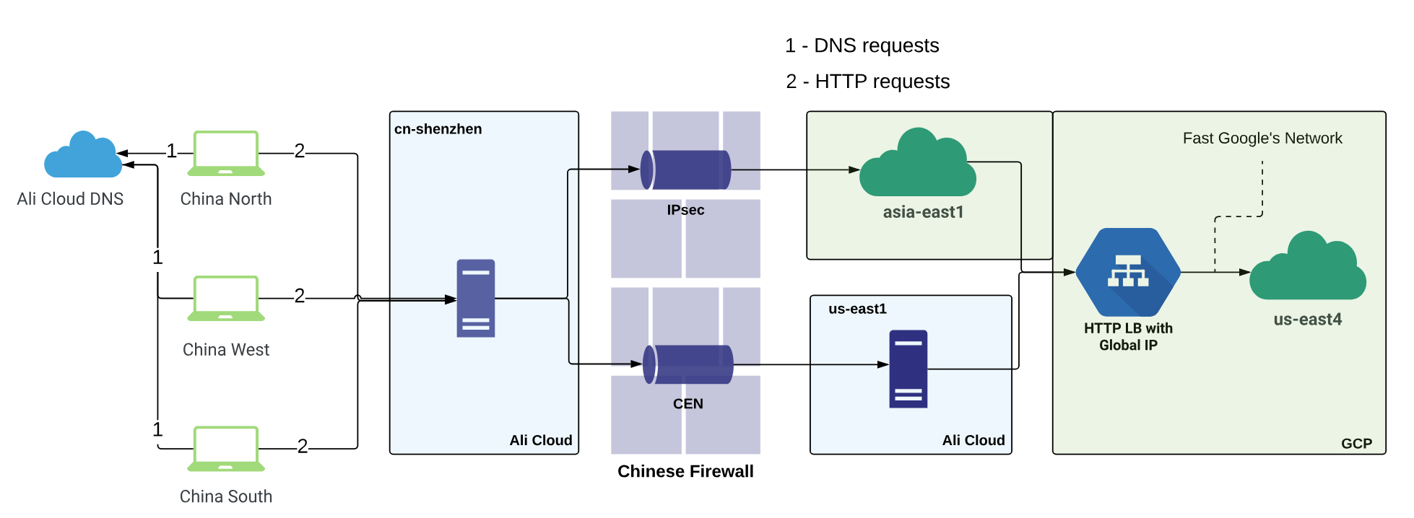

Это нужно будет учитывать при проектировании, расчета расходов и экономической целесообразности данного проекта.

Также, раз мы взялись рассматревать все в таких подробностях, то посмотрим как дела у компании в этом регионе на данный момент:



Из данного скриншота видно, что при вводе названия компании китайский поисковик уже готов предложить нам самый популярный запрос. А именно, взломанную версию программы. Хорошо, постараемся и этот аспект учитывать.

Перейдем к обычному поиску по названию компании:

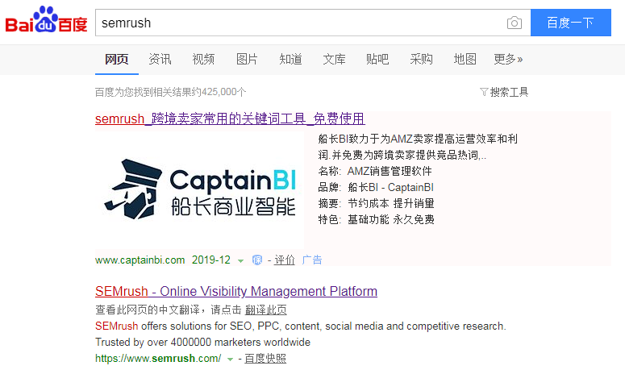

Первое, что тут стоит отметить, что мы уже проиграли в органическом поиске некому captain bi. Это наш прямой конкурент от amazon. При том продвигается он чисто на органическом поиске:

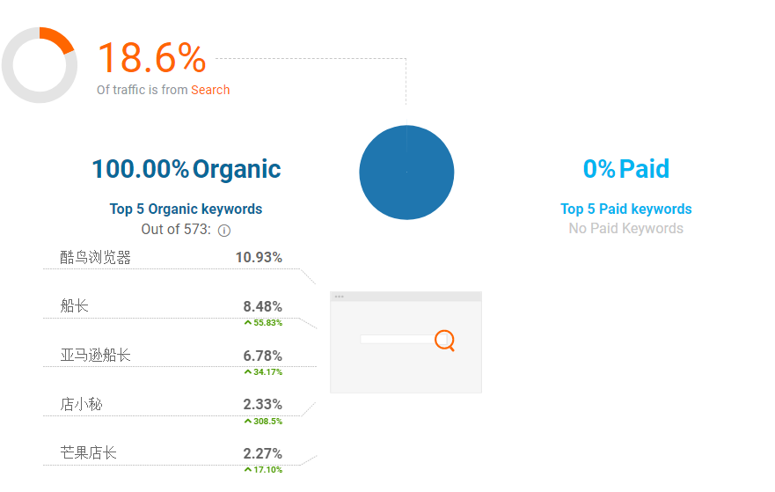

В отличии от нас, незначительно использующих платное продвижение в данном регионе:

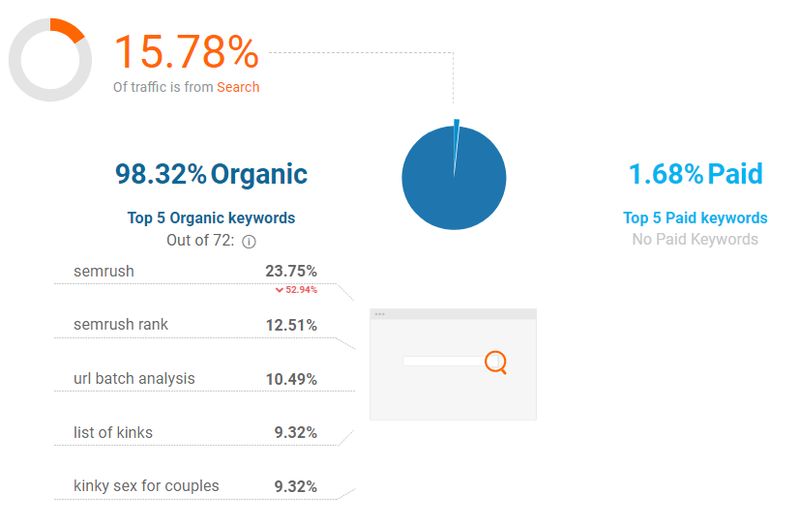

При том по посещениям нашего сайта в Китае мы проигрываем примерно в 6 раз:

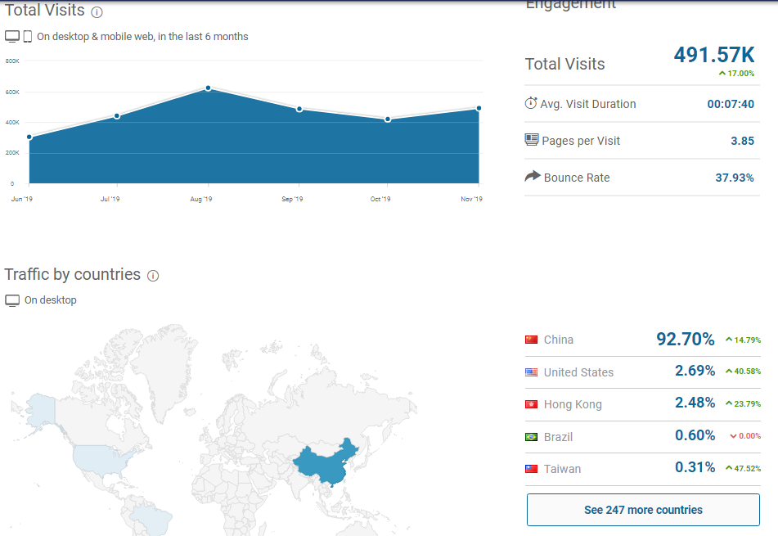

Capitan bi

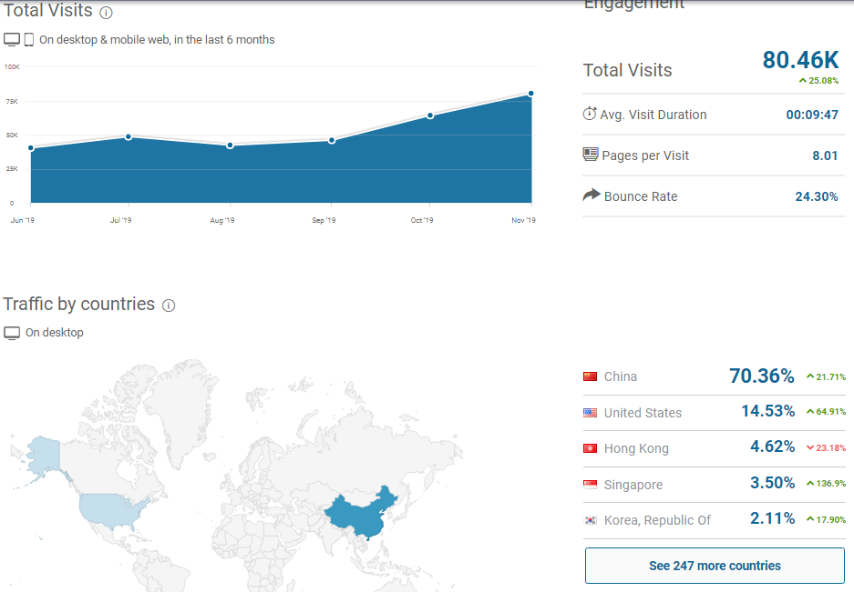

Semrush

**Потребности бизнеса:** сокращение издержек на персонал, вызванных долгим анализом целевой аудитории, повышение популярности в Китае.

**Бизнес цели:**

Финансы:

* Снизить постоянные издержки на единицу продукции
* Повысить прибыльность бизнеса
* Увеличение конкурентоспособности на рынке
* Минимизация рисков от внедрения нового продукта

Клиенты:

* Привлечение новых клиентов
* Выход на новые рынки
* Повышение лояльности клиента
* Постоянная доступность предоставляемых услуг

Процессы:

* Повысить контроль качества в проектных группах
* Управление процессами на основе данных

Персонал:

* Повысить мотивацию сотрудников
* Оптимизация использования рабочего времени

**IT-цели:**

Финансы:

1. Оценка выгод от реализации
2. Повысить выручку компании, путем расширения существующего функционала

Клиенты:

* Сокращение времени ответа при работе с предоставляемыми услугами
* Создание дополнительных it-продуктов для привлечения клиентов
* Улучшение услуг, с использованием новых разработок

Процессы:

* Увеличение скорости работы существующих проектов, путем внедрения информационной системы
* Сохранение безопасности на должностном уровне вовремя и после внедрения продукта
* Бесперебойная работа нового продукта во всех регионах

Персонал:

* Сокращение времени на выполнение рутинных операций
* Повысить квалификацию персонала в использовании it-решений

# Матрица влияния (файл excel приложен)

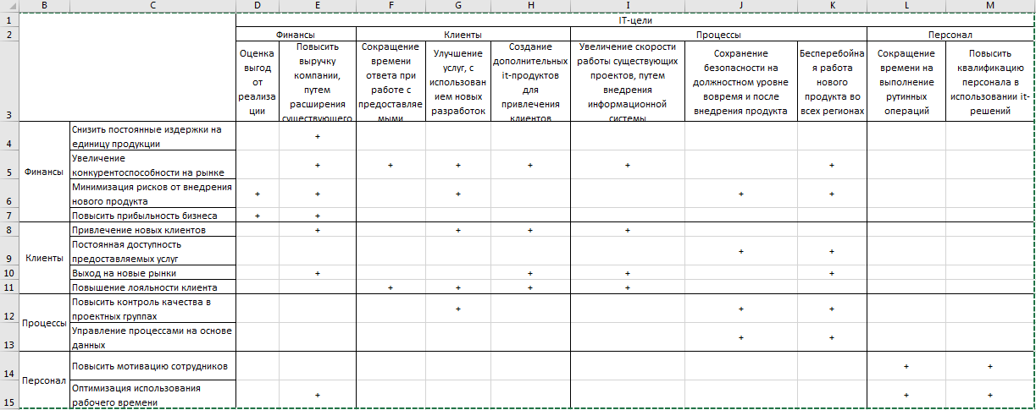

# Организационная структура:



Организационная структура данного предприятия является матричной. Руководителю подчиняются штабные подразделения и руководители функциональных подразделений, а также координатор проектов. Они, в свою очередь, управляют теми, кто разрабатывает проекты и поддерживает целевые программы.

В каждом столбце есть свой собственный team lead. В каждой команде есть:

1. Administrator
2. Devs (несколько Frontend и Backend разработчиком, количество зависит от конкретной команды)
3. Analyst
4. Product Manager
5. Product Owner (наличие зависит от продукта)
6. UX - дизайнер

# Перечень процессов управления IT в компании

1. Управление безопасностью
2. Управление инцидентами
3. Управление изменениями
4. Управление доступом
5. Запросы на обслуживание

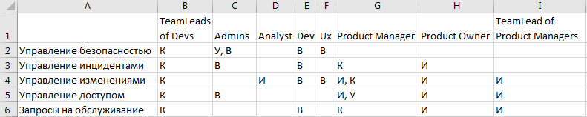

# Процессы управления ИТ, которые затрагивает разработка.

**Управление изменениями:**

При интеграции нашей ИС с существующими продуктами возникнет необходимость с корректировкой и изменениями базовый функций.

**Управление безопасностью:**

Данная информационная система будет работать с конфиденциальными данными участников. Потому необходимо обеспечить их целостность и безопасность. Также стоит устроить новой системе дополнительные тесты и проверки, чтобы сократить вероятность ошибок в коде в связи с тем, что из-за уязвимостей в коде целостность и безопасность всей существующей системы может быть нарушена.

**Управление инцидентами:**

При внедрении и работе с нашей системой могут возникать различного рода ошибки и недопонимания. В связи с этим, части приложения с визуальным интерфейсом и доступ ввода данных будут иметь форму обратной связи, в которой можно будет описать инцидент для его последующего устранения. Что же касается работы приложений по нашем Rest API, то тут сообщить о каком-либо инциденте можно будет с помощью формы обратной связи, представленной на сайте с документацией данного проекта. Также все ошибки будут дополнительно фиксироваться в логах программы, и, в случае возникновения, ответственный за их устранение будет уведомлен с помощью email, телефона, меседжеров или корпоративного чата.

**Управление непрерывностью:**

Данный продукт будет связан со многими существующими продуктами и услугами нашей компании, а значит необходимо осуществить непрерывность обмена данными в случае возникновения непредвиденной ситуации с сервером, используемыми облаками, cdn сервисами и т.п.

**Управление доступностью:**

В процессе разработки продукта планируется реализовать такой модуль, как REST API. Данный модуль позволит увеличить скорость интеграции данного продукта в систему. Но, так как перед использованием его в сторонних продуктах стоит пройти проверки на целостность данных и нормальную работу приложений с интегрированным сервисом, то стоит уделить отдельное внимание управлению доступностью. Не каждый отдел будет иметь возможность для получения обработанной информации нашей моделью.

**Процесс внедрения:**

Процесс внедрения состоит из:

* загрузки и установки базовых настроек в дата центре на востоке США.
* Обеспечиваем безопасность системы и устанавливаем права доступа.
* Анализируем существующие продукты.
* Обеспечим доступность и надежность системы, чтобы продуктом можно было пользоваться.
* Обеспечим непрерывность работы системы.
* Затем необходимо распространить его по всем существующим регионам, интегрировать в cdn сервисы.
* При необходимости, обновить ICP China лицензию для использования данного продукта в Китае.

**Процесс поддержки:**

После внедрения системы, ее нужно будет поддерживать.

Для этого будет выделено три человека из целевой программы, которые поддерживают существующие решения, созданные нашей компанией. Этой группе лиц будет необходимо следить за:

* Целостностью данных
* Нормальной работе REST API
* Решение проблем на стороне приложения, при возникших проблемах и трудностях интеграции с другими продуктами

### Перечень сервисов

1. Управление обращениями
2. Управление рабочими местами пользователей
3. Управление системами хранения данных
4. Сопровождение систем управления базами данных
5. Управление корпоративной ИС
6. Управление web-сайтами
7. Мониторинг инфраструктуры
8. Управление информационной безопасностью
9. Антивирусная защита рабочих станций
10. Поддержка операционных систем и базового программного
11. обеспечения
12. Управление данными на рабочих местах
13. Защита электронной почты от спама
14. Управление сетевой и персональной печатью на рабочих местах
15. Управление сетевыми устройствами
16. Управление обновлением программного обеспечения

|  |  |
| --- | --- |
| Описание сервиса |  |
| Роли: ключевые пользователи |  |
| Состав работ |  |
| Границы действия SLA —  территориальные, временные и  функциональные |  |
| Требуемая квалификация  специалистов |  |
| Спецификация уровней качества |  |
| Метрики оценки качества (количество инцидентов, время простоев, время исправления, стоимость и т.д.) |  |
| Методы обеспечения безопасности |  |
| Время реагирования на обращения |  |
| Ответственность клиентов |  |

|  |  |
| --- | --- |
| Описание сервиса |  |
| Роли: ключевые пользователи |  |
| Состав работ |  |
| Границы действия SLA —  территориальные, временные и  функциональные |  |
| Требуемая квалификация  специалистов |  |
| Спецификация уровней качества |  |
| Метрики оценки качества (количество инцидентов, время простоев, время исправления, стоимость и т.д.) |  |
| Методы обеспечения безопасности |  |
| Время реагирования на обращения |  |
| Ответственность клиентов |  |

# Анализ отсутствия / наличия сервисов, поддерживающих предполагаемое внедрение

Аналог функции получение информации по мотивации пользователей и работников - существующие исследования в области маркетинга, психологии и социологии.

|  |  |
| --- | --- |
| Недостатки: | Плюсы: |
| Недостаточно дифференцированы по группам пользователей | Низкая стоимость внедрения и использования |
| По большей части это устаревшая информация |  |
| Большая часть исследований проводилась на малой выборке |  |

Получение побочного эффекта популярности – реклама, вирусные ролики.

|  |  |
| --- | --- |
| Недостатки: | Плюсы: |
| Высокие расходы | Проверенные и ожидаемые результаты |
|  | Минимизация рисков |
|  | Несоответствие текущей маркетинговой стратегии |

# Технико-экономическое обоснование (эффекты и стоимость владения)

Для расчета TCO были выбраны следующие параметры:

1. Стоимость “железа”
2. Стоимость лицензий
3. Стоимость внедрения и обучения персонала
4. Стоимость обслуживания
5. Стоимость “железа”

|  |  |  |  |  |
| --- | --- | --- | --- | --- |
| Элемент капитальных затрат и балансовая стоимость используемого оборудования | Кол-во. шт | Стоимость единицы, тыс. руб. | Общая стоимость оборудования, тыс. руб. | Норма амортизации, % |
| Компьютер MSI Codex S 9SA-051RU, Intel Core i5 9400F, DDR4 8Гб, 1000Гб, NVIDIA GeForce GTX 1650 - 4096 Мб, Windows 10 Home | 2 | 50 | 100 | 20 |
| Монитор игровой ACER Nitro RG240Ybmiix 23.8" | 2 | 10 | 20 | 20 |
| Мышь ASUS WT425 | 2 | 1 | 2 | 20 |
| Клавиатура MOTOSPEED CK61 RGB механическая | 2 | 2 | 4 | 20 |
| Linux Server | 2 | 100 | 200 | 25 |
| Alibaba Cloud | 1 | 331,21704 ($5,197.20) | 331,21704 | 25 |
| Итого |  |  | 657,21704 |  |

1. Стоимость лицензий

|  |  |
| --- | --- |
| Название лицензии | Стоимость, тыс. руб. |
| China ICP | 25 |
| Антивирус | 3 |
| Pycharm | 12,67664 (199$) |
| Итого | 41 |

1. Стоимость внедрения и обучения персонала

|  |  |  |  |  |
| --- | --- | --- | --- | --- |
| № | Название этапа | Продолжительность работы в днях | Цена за 1 час работы в руб. | Итого, руб |
| 1 | Описание бизнес-процессов | 10 | 2000 | 160 000 |
| 2 | Подготовка технического задания | 5 | 1600 | 64 000 |
| 3 | Разработка плана внедрения и макетирование решения | 10 | 2000 | 160 000 |
| 4 | Внедрение системы | 5 | 2200 | 88 000 |
| 5 | Обучение сотрудников | 5 | 1800 | 72 000 |
| 6 | Опытная эксплуатация | 15 | 2000 | 240 000 |
| 7 | Перевод в промышленную эксплуатацию | 5 | 2000 | 80 000 |
| 8 | Завершение проекта | 5 | 2200 | 88 000 |

1. Стоимость обслуживания

|  |  |
| --- | --- |
| Показатель | Значение, тыс. руб. |
| 1. Среднемесячная полная заработная плата специалиста-программиста, тыс. руб. () | 100 000 |
| 2. Минимальная заработная плата специалиста | 60 000 |
| 3. Начисление премий к заработной плате, тыс. руб. (25%) | 15 000 |
| 4. Социальные отчисления (30,2%) | 18 120 |
| 5. Категория специализации, (коэффициент = 1,8) | 1.8 |
| 6. Количество специалистов-программистов | 2 |
| 7. Полный фонд заработной платы специалистов-программистов, тыс. руб. () | 236 240 |

|  |  |
| --- | --- |
| Показатель | Значение, тыс. руб. |
| 1. Ежегодные затраты на амортизацию, всего, в том числе: | 158,00426 |
| - Амортизация ПК (100,0 тыс. руб., ежегодная норма амортизации - 20%) | 20 |
| - Амортизация Мониторов (20,0 тыс. руб., ежегодная норма амортизации - 20%) | 4 |
| - Амортизация Мышек (2,0 тыс. руб., ежегодная норма амортизации - 20%) | 0,4 |
| - Амортизация Клавиатуры (4,0 тыс. руб., ежегодная норма амортизации - 20%) | 0,8 |
| - Амортизация Linux Server (200,0 тыс. руб., ежегодная норма амортизации - 25%) | 50 |
| - Амортизация Alibaba Cloud (331,21704 тыс. руб., ежегодная норма амортизации - 25%) | 82,80426 |
| 2. Затраты на технический ремонт и обслуживание ПП и ПК (10% от стоимости амортизации) | 15,800426 |
| Общие текущие затраты на амортизацию и технический ремонт (обслуживание оборудования и ПП) | 173,80468 |

Выгоды

|  |  |
| --- | --- |
|  |  |
|  |  |
|  |  |
|  |  |

Затраты

|  |  |
| --- | --- |
| ТСО за 1 год | 2 255 543 |
| ТСО за 2 год (амортизация и тех обслуживание) | 410 045 |
| ТСО за 3 год (амортизация и тех обслуживание) | 410 045 |
| Затраты за 3 года | 3 075 633 |

**Единовременные затраты** (стоимость «железа» + стоимость лицензий + стоимость внедрения и обучения персонала) = ТСО единовременный = 657 217,04 + 41 + 952 000 + 236 240 = 1 845 498 руб.

**Периодические затраты** (амортизация + стоимость обслуживания) = ТСО периодический = 173 804,68 + 236 240 = 410 044,68 руб.

**Срок окупаемости** = 2 255 543 / = года = месяцев.

**ROI за 3 года** = ( – 3 075 633) / 3 075 633 * 100% = %

# Приложения

# Источники информации:

* <https://habr.com/> - анализ статей и блога компании
* <https://en.wikipedia.org/> - информация о компании и сфере ее деятельности
* <https://github.com/> - информация по поводу паттернов проектирования и архитектур для создания ИС
* <https://www.alibabacloud.com/> - анализ цен для использования ИС в Китае
* <https://www.similarweb.com/> - статистика сайтов